ПОЖИЛЫЕ ЛЮДИ - ПОВЫШЕННЫЙ УРОВЕНЬ РИСКА

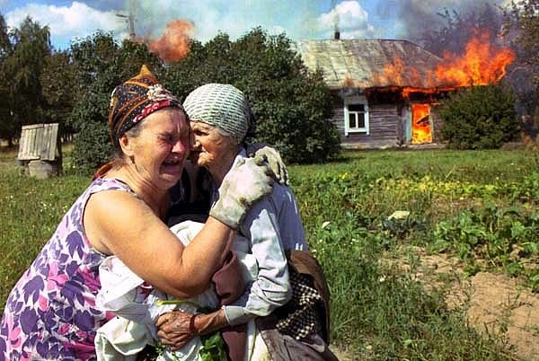

Пожилые и старенькие люди — бабушки и дедушки, чаще всего подвергаются риску на пожарах. У многих из них с возрастом ухудшается здоровье, физическое состояние, зрение, память, внимательность. Риск получить травму на пожаре и погибнуть у пожилых и престарелых людей по статистике намного выше.
В чем же причины опасности?
1. Пожилые люди не так быстро, как молодежь, реагируют в случае внезапной опасности. У них ниже скорость реакции и скорость принятия решений. Старики медленно воспринимают информацию, и осознание опасности может занять некоторое время.
2. У пожилого человека снижается слух, ухудшается способность воспринимать запахи. Престарелый человек может не почувствовать запах дыма при пожаре и не услышать крики соседей в случае пожара.
3. Престарелые люди часто плохо ходят, не смогут быстро покинуть место пожара: риск погибнуть у них выше.
4. Если у пожилого человека слабое зрение, он может не увидеть источник пожара, что приведет к ожогам.
5. Многие пожилые люди живут одни. Если что-то случится, им никто не поможет, а позаботиться о себе они, скорее всего, не смогут
6. Часто в домах, где живут пожилые люди, электропроводка и оборудование находится в старом состоянии. Часто используются самодельные обогреватели. Это очень опасно.
Чтобы предупредить несчастья, родственникам нужно быть особенно внимательными по отношению к дедушке или бабушке и постараться помочь им в соблюдении правил пожарной безопасности.
Чтобы обеспечить безопасность пожилых людей, нужно понимать, какие угрозы могут быть. Запомни и обрати внимание взрослых на эти опасности.
1. Несоблюдение правил курения – одна из самых распространённых причин пожара. Курить в постели, да и вообще в жилом помещении, очень опасно. Нельзя курить после того, как приняты лекарства, которые могут вызвать сонливость у пожилого человека. Необходимо всегда тушить окурки полностью и не ставить пепельницу на край стола, диванные подлокотники и пр.
2. Часто пожары происходят во время приготовления пищи.Нужно помнить, что включенная плита должна всегда быть под присмотром. Нельзя готовить пищу, если принято снотворное. Нежелательно стоять у плиты в одежде с широкими и свисающими рукавами. Нельзя сушить одежду над плитой.
3. Пользование неисправным электрооборудованием.Нельзя самостоятельно чинить электроприборы. Если электроприбор нагрелся и дымит, нужно сразу же выключить его из розетки в целях безопасности.
4. Перегрузки электросетей и ветхая проводка. Нельзя этого допускать, включая в одну розетку несколько электрических приборов. Нужно следить за исправностью электросети, электрических приборов, розеток.
5. Хранение дома старых ненужных вещей. Большое количество старых вещей, мебели, одежды, книг и бумаг может стать не только причиной пожара, но и не дать человеку выбраться из квартиры.
6. Оставленные без присмотра включенные электроприборы или газовая плита. Нужно, чтобы, выходя из дома, пожилой человек проговаривал фразу, напоминающую о том, какие приборы нужно отключить. К примеру, можно говорить: «Телевизор я выключил, плиту выключил, дверь на балкон закрыта, таблетки взял, телефон с собой».
В чем вы можете помочь своим пожилым родственникам и соседям?
1. Проследите, чтобы телефон находился рядом с кроватью бабушки или дедушки. Иногда престарелый человек чувствует опасность, но никак не может найти свой телефон, чтобы вызвать помощь.
2. Если пожилой человек живет один, сообщите соседям, что пожилому человеку может потребоваться их помощь в случае пожара. Безопасность пожилых людей иногда зависит от того, знают ли соседи, что рядом находится одинокий дедушка или бабушка.
3. У престарелого человека всегда должны быть под рукой очки, слуховой аппарат, трость, телефон, ключи и другие необходимые предметы. Безопасность пожилых людей часто оказывается под угрозой, потому что они не могут отыскать ключи или очки.
4. Убедитесь, что бабушка или дедушка могут самостоятельно открыть входную дверь и окно, ведь безопасность пожилых людей иногда зависит именно от таких простых вещей.
Как можно чаще навещайте своих стареньких родственников и соседей, которые живут одни! Не оставляйте их без поддержки и помощи!

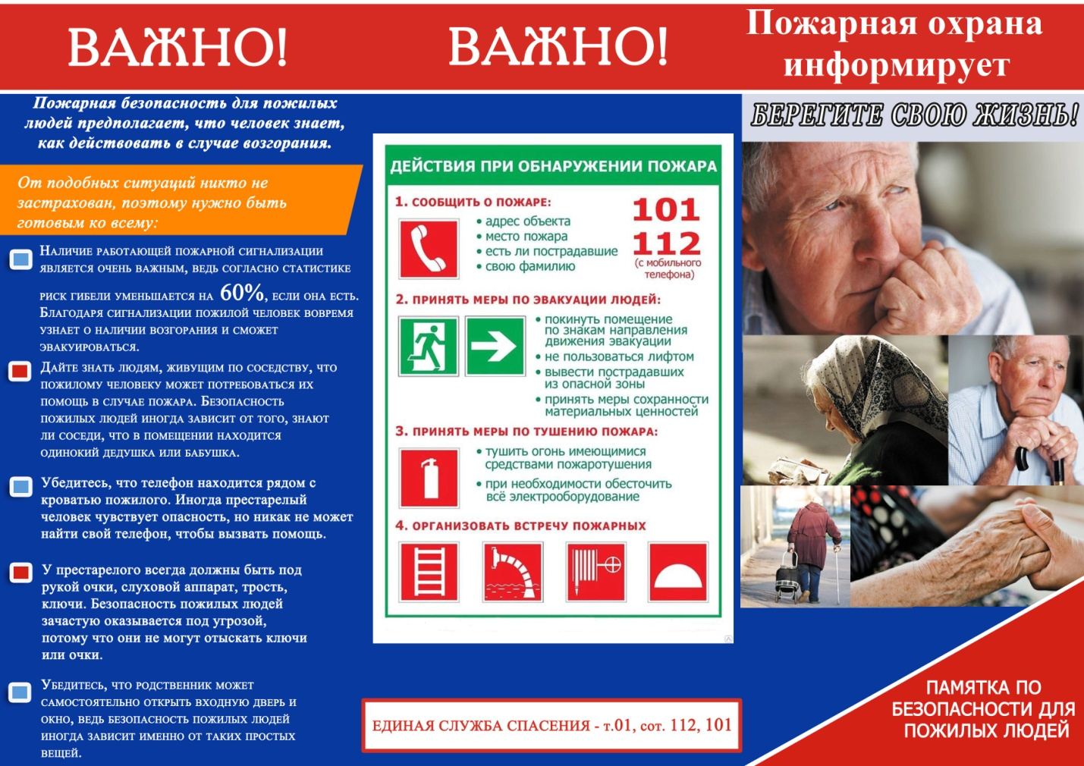

Берегите себя и своих близких!
Соблюдайте правила пожарной безопасности!

